Интегрированная проверочная работа для 1 класса (II четверть)

Кто как спит?

4 | - Ты, Заяц, как спишь? |  | 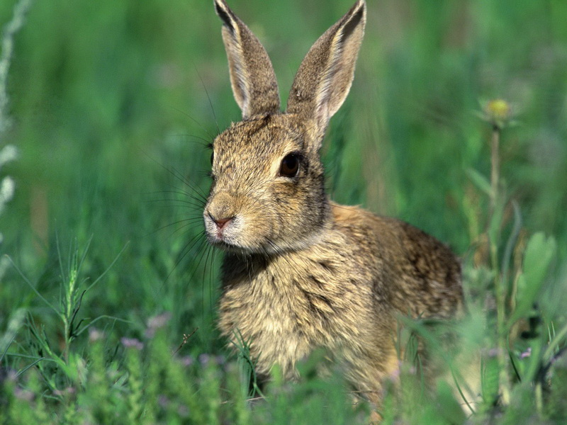
7 | - Как положено – лёжа.
11 | - А ты, Тетерев, как?
13 | - Я сидя.
16 | - А ты, Цапля?
19 | - А я стоя.
29 | - Выходит, друзья, что я, Летучая Мышь, ловчее всех вас сплю,
32 | 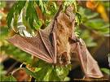 | удобнее всех отдыхаю!
38 |  | - А как же ты, спишь - отдыхаешь?
41 |  | - Да вниз головой!

Задание 1.
Начни читать текст. По сигналу учителя поставь палочку после того слова, до которого дочитал. Дочитай текст до конца.

Задание 2.
Сосчитай, сколько животных участвует в разговоре? Запиши ответ цифрой.
Ответ: ______

Задание 3. Ответь на вопросы.
Вопрос 1. К какой группе животных относятся тетерев, цапля? Отметь галочкой правильный ответ.
птица

зверь

насекомое
Вопрос 2. Какой самый главный признак птиц? Отметь галочкой правильный ответ.

умение плавать

наличие перьев
тело покрыто шерстью

Задание 4.
Кто как спит? Соедини линией.
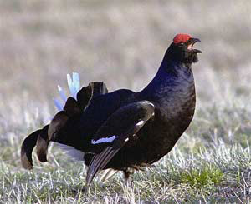
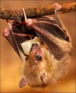
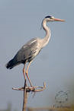

стоя
сидя
лёжа
вниз головой

Задание 5.
Соотнеси слово со схемой. Соедини линией.

тетерев /

цапля /

заяц /

Задание 6.
Запиши через запятую названия животных, которые участвуют в разговоре в тексте. Проверь. Если надо, исправь. (Если какие-то буквы дети ещё не умеют писать, то эти слова печатают.)

___________________________________________________________________________

____________________________________________________________________________

Задание 7.
1) Обведи четвёртого зайца слева красным цветом, а второго зайца справа зелёным карандашом.
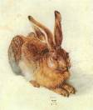

2) Заяц спал 2 часа, а летучая мышь 3часа. Выбери и запиши выражение, которое обозначает, сколько часов они спали вместе. Найди значение этого выражения.
2+3 5-2 3-2 3+1
__________________________

ДОПОЛНИТЕЛЬНЫЕ ЗАДАНИЯ

Задание 8.
Подумай, выбери и подчеркни, что животным необходимо для жизни:
вода, одежда, пища, воздух

Задание 9.
Сосчитай, сколько в рассказе животных, которые не умеют летать? Запиши ответ цифрой.
Ответ: ________

